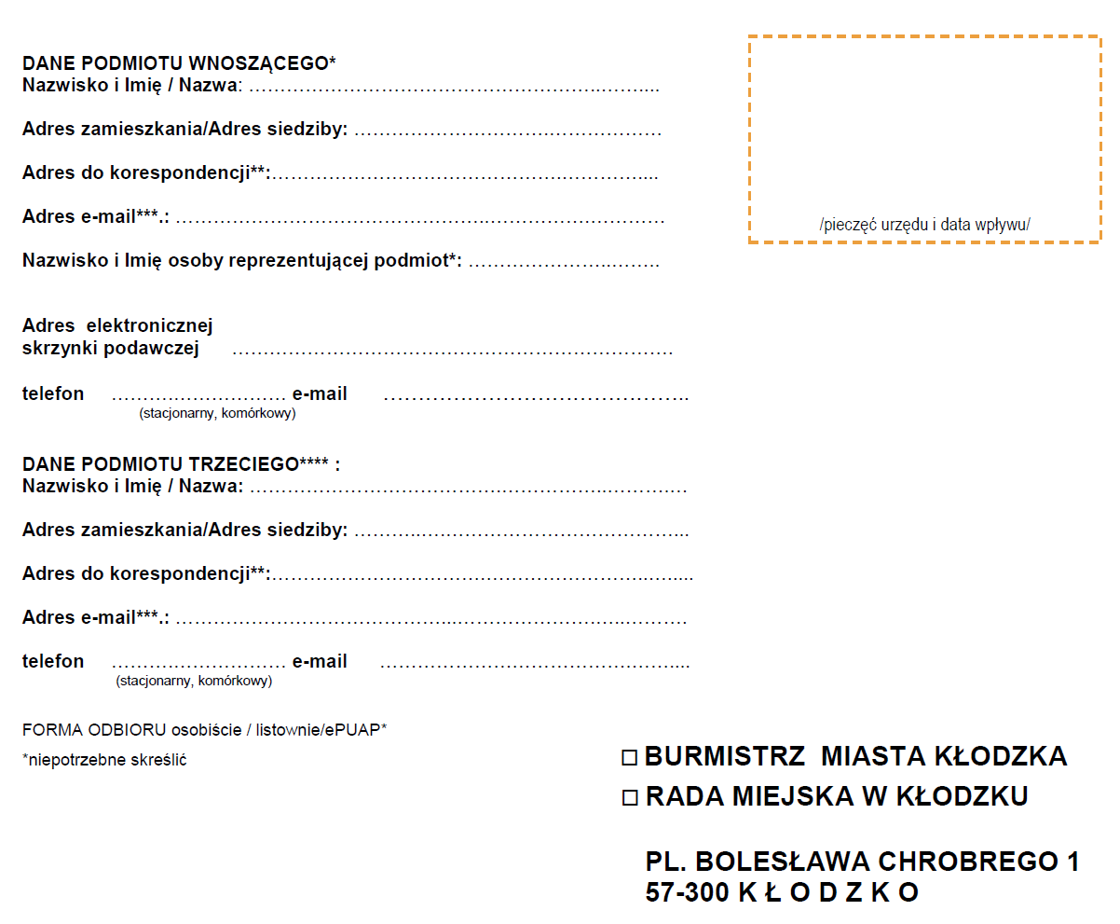
BURMISTRZ MIASTA KŁODZKA
pl. Bolesława Chrobrego 1
57-300 Kłodzko
Pl. PL. BOLESŁAWA CHROBREGO 1
57-300 K Ł O D Z K O

PL. BOLESŁAWA CHROBREGO 1
57-300 K Ł O D Z K O

PL. BOLESŁAWA CHROBREGO 1
57-300 K Ł O D Z K O

□ RADA MIEJSKA W KŁODZKU

PL. BOLESŁAWA CHROBREGO 1
57-300 K Ł O D Z K O

Załącznik nr 3
do Regulaminu przewozu uczniów zamieszkałych na
terenie Gminy Miejskiej Kłodzko

WNIOSEK W SPRAWIE ZWROTU RODZICOM/OPIEKUNOM PRAWNYM KOSZTÓW
PRZEWOZU DZIECI, MŁODZIEŻY I UCZNIÓW ORAZ RODZICÓW/OPIEKUNÓW PRAWNYCH
DO PRZEDSZKOLA/SZKOŁY/OŚRODKA REWALIDACYJNO-WYCHOWAWCZEGO
UMOŻLIWIAJĄCEGO REALIZACJĘ WYCHOWANIA PRZEDSZKOLNEGO, ROCZNEGO
OBOWIAZKOWEGO PRZYGOTOWANIA PRZEDSZKOLNEGO, OBOWIĄZKU SZKOLNEGO
I OBOWIĄZKU NAUKI

I. 1. Wnioskuję o zwrot kosztów za przewóz dziecka/ucznia niepełnosprawnego, w roku
szkolnym ............./.................
1) Imię i nazwisko dziecka/ucznia niepełnosprawnego :
................................................................................................................................;
2) Data urodzenia dziecka/ucznia niepełnosprawnego: ..................................................;
3) Imię i nazwisko rodzica/opiekuna prawnego: ...............................................................;
4) PESEL rodzica/opiekuna prawnego: ...........................................................................;
5) Nazwa i adres przedszkola/szkoły/ośrodka rewalidacyjno-wychowawczego* do którego
uczęszcza dziecko:
.....................................................................................................................................
.....................................................................................................................................
....................................................................................................................................
6) Adres zamieszkania dziecka/ucznia niepełnosprawnego (dalej: miejsce
zamieszkania).................................................................................................................
.....................................................................................................................................

2. Wskazuję jedną z poniższych opcji, celem zwrotu kosztów przewozu dziecka/ucznia
niepełnosprawnego do przedszkola/ szkoły/ośrodka*

1) Opcja 1 (miejsce zamieszkania – placówka)
Przewóz dziecka/ucznia niepełnosprawnego na trasie do przedszkola/szkoły/ośrodka rewalidacyjno-wychowawczego:
a) miejsce zamieszkania ........................................................................................ placówka (adres)
..................................................................................................................................................
b) placówka (adres) ............................................ miejsce zamieszkania
...................................................................................................................................................
Przewóz dziecka/ucznia niepełnosprawnego na trasie ze:
c) miejsce zamieszkania ....................................................................................... placówka (adres)
...................................................................................................................................................
d) placówka (adres) ............................................ ..........................................miejsce zamieszkania
...................................................................................................................................................

2) Opcja 2 (miejsce zamieszkania – placówka – miejsce pracy)
Przewóz dziecka/ucznia niepełnosprawnego na trasie do przedszkola/szkoły/ośrodka rewalidacyjno-wychowawczego:
a) miejsce zamieszkania .......................................................................................placówka (adres)
.................................................................................................................................................
b) placówka (adres) ........................................................................................miejsce pracy (adres)
..................................................................................................................................................
Przewóz dziecka/ucznia niepełnosprawnego na trasie ze szkoły/placówki:
c) miejsce pracy (adres) .......................................................................................... placówka (adres)
....................................................................................................................................................
d) placówka (adres)......................................................................................... miejsce zamieszkania
...................................................................................................................................................

3. Nazwa i numer konta bankowego, na który będzie dokonany zwrot kosztów:
.................................................................................................................................................

4. Dziecko/uczeń niepełnosprawny posiada orzeczenie o potrzebie kształcenia specjalnego/
orzeczenie o potrzebie grupowych zajęć rewalidacyjno-wychowawczych* z dnia ................................. ,
wydane przez publiczną poradnię psychologiczno pedagogiczną, na okres
............................... ................................., z uwagi na (podać rodzaj
niepełnosprawności) ................. ...................................................................................................

II. 1. Oświadczam, że do przewozu mojego dziecka/ucznia niepełnosprawnego korzystam
z pojazdu o poniższych parametrach:
1) marka, model, rocznik, nr rejestracyjny :............................................................................................................,
2) pojemność silnika :.....................................................................................................................,
3) rodzaj silnika: ...........................................................................................................................,
4) rodzaj paliwa: benzyna, olej napędowy, autogaz*,
5) średnie zużycie paliwa w jednostkach na 100 kilometrów dla danego pojazdu
według danych producenta pojazdu....................................................................................................
2. Samochód jest sprawny technicznie - posiada aktualne badania techniczne: TAK/NIE* .
3. Posiadam aktualne ubezpieczenie OC – TAK/NIE*.

4. Przyjmuję do wiadomości, że mogę zostać zobowiązana/zobowiązany* do uwiarygodnienia
danych zawartych we wniosku oryginałami dokumentów.

5. Oświadczam, że znam i rozumiem zasady odpowiedzialności karnej za zatajenie prawdy lub
zeznanie nieprawdy zgodnie z art. 233 §1 w związku z §6 Ustawy z dnia 6 czerwca 1997 r.
Kodeks karny i potwierdzam, że powyższe dane są prawdziwe.

6. Przyjmuję do wiadomości, że liczba kilometrów dla wybranej trasy zostanie przeliczona na
podstawie danych ze strony internetowej Mapy Google i będzie to trasa najkrótsza
przeliczona na podstawie podanych adresów z jednej wskazanej spośród 2 opcji.

.......................... ................................................

Miejscowość, data Czytelny podpis wnioskodawcy

Realizując obowiązek wynikający z art. 13 Rozporządzenia Parlamentu Europejskiego i Rady (UE) 2016/679 z dnia 27 kwietnia 2016 r. w sprawie ochrony osób fizycznych w związku z przetwarzaniem danych osobowych i w sprawie swobodnego przepływu takich danych oraz uchylenia dyrektywy 95/46/WE (ogólne rozporządzenie o ochronie danych) informuję, że:

DODATKOWE INFORMACJE:
- Administratorem danych osobowych Pani/Pana jest Burmistrz Miejska Kłodzko, pl. B. Chrobrego 1, 57-300 Kłodzko.
- Kontakt z Inspektorem Ochrony Danych Bezpieczeństwa e-mail: iod@um.klodzko.pl, 74 865 46 00
- Podstawą prawną przetwarzania Pani/Pana danych osobowych jest art. 39 ust. 4 ustawy z dnia 14 grudnia 2016 r. ustawy Prawo oświatowe (Dz.U. 2021.1082 ze zm.),oraz art. 6 ust. 1 lit c Rozporządzenia Parlamentu Europejskiego i Rady (UE) 2016/679.
- Dane będą przetwarzane w celu rozpatrzenia wniosku dla potrzeb niezbędnych do realizacji procesu zapewnienia bezpłatnego dowozu ucznia do szkoły.
- Przetwarzanie Pani/Pana danych jest niezbędne do wypełniania obowiązku prawnego ciążącego na Administratorze.
- Pani/Pana dane osobowe będą przechowywane przez okres 5 lat.
- Posiada Pani/Pan prawo di treści swoich danych oraz prawo do ich sprostowania, ograniczenia przetwarzania.
- Posiada Pani/Pan prawo wniesienia skargi do Prezesa Urzędu Ochrony Danych Osobowych (www.giodo.gov.pl) jeżeli uzna Pani/Pan, że przetwarzanie danych osobowych Pani/Pana narusza przepisy ogólnego rozporządzenia o ochronie danych osobowych.
- Podanie przez Panią/Pana danych osobowych jest wymogiem ustawowym. Konsekwencją nie podania danych osobowych będzie brak możliwości rozpatrzenia wniosku i zapewnienia bezpłatnego dowozu ucznia do szkoły.

.................................................... . ..........................................................
(miejscowość, data) (czytelny podpis wnioskodawcy)

